 | Congrès du SNAC-FSU  du 20 au 22 Mars 2012  PARENT –Puy de Dôme - Auvergne

SNAC-FSU, 12 rue de Louvois 75002 PARIS - tél. : 01.40.15.51.31
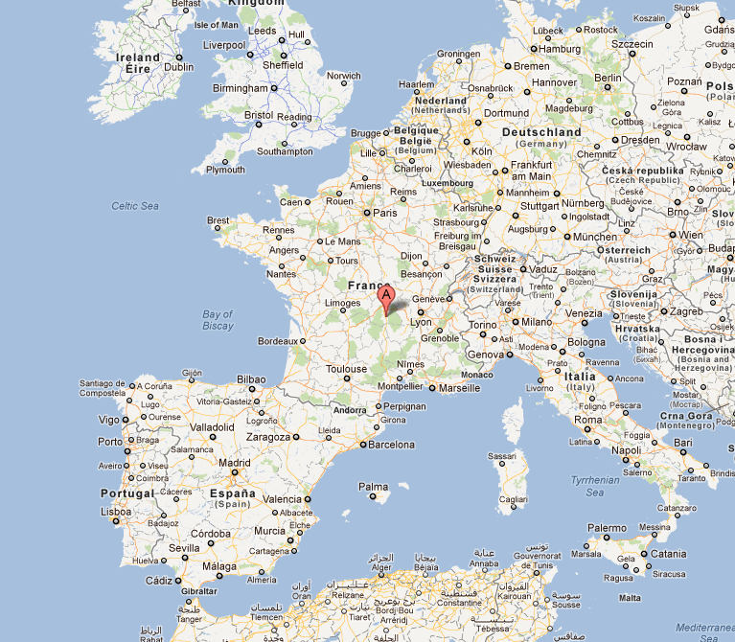
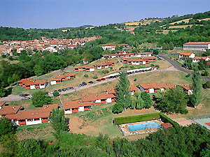

VVF Villages "Les Balcons du Sancy" 63270 Parent
Tél. 04 73 96 60 58 - Fax 04 73 96 91 01
http://www.vvf-villages.fr/villages-vacances/village-vacances-puy-de-dome-parent.html

